Беседа на тему:

**"** **Скоро праздник Новый год "**

(*средняя группа)*

*Антонникова И.А.*

Цель:

- Создание положительного эмоционального фона, радости, ожидание **праздника**.

- выяснить, почему детям нравится этот праздник, какие подарки они бы хотели получить от Деда Мороза - развивать связанную речь, учить слушать других, не перебивая.

***Загадка о Новом годе***

Елочка с игрушками,

Клоуны с хлопушками.

Веселится весь народ!

Что за праздник? (Новый год)

***Чтение стиха про Новый год***

***Новый год***Новый год! Новый год!  
Много счастья принесёт:  
Взрослым – всяких радостей,  
Детям – разных сладостей.  
Получить ужасно рады  
Ёлки – новые наряды,  
Дворики – снеговиков,  
Лёд – весёлый скрип коньков,  
Небо – праздничный салют,  
Дед Мороз – медаль за труд!

**Ход беседы**

Здравствуйте! Посмотрите как у нас в группе стало красиво. Снежинки, цветная мишура.

Приближается праздник. Какой? (Новый год)

Дети, а вы как думаете, для чего украшают комнаты к празднику?  
(Чтобы было красиво, сказочно, нарядно, празднично, радостно, весело)

*Ответы детей*

Нам чего то не хватает в нашей группе? Посмотрите внимательно?

*Ответы детей*

Кто из вас уже украсил дома елку?

Какие игрушки повесили на елку?

Чем еще украсили елочку?

*Ответы детей*

Посмотрите, к нам в гости пришла елочка, но она почему, то грустная. Что нужно нам сделать, чтоб ее развеселить?

(*украсить, спеть песенку)*

Давайте мы все вместе украсить елочку.

*Украшение елочки*

Вот какая пушистая, красивая, нарядная, у нас с вами получилась елочка. Давайте для нее расскажем стихи, которые вы разучили.

*Елочка*

Мама ёлку украшала,  
Катя маме помогала;  
Подавала ей игрушки:  
Звёзды, шарики, хлопушки.  
А потом гостей позвали  
И у ёлочки сплясали.

*Елка*

Наша елка велика,

Наша елка высока.

Выше папы, выше мамы –

Достает до потолка.

Как блестит ее наряд,

Как фонарики горят,

Наша елка с Новым годом

Поздравляет всех ребят.

Будем весело плясать,

Будем песни распевать,

Чтобы елка захотела

В гости к нам прийти опять!

*Новый год*

С неба падает снежок  
Белый, серебристый.  
Дед Мороз берет мешок,  
В сани он садится.  
  
У него полно хлопот,  
Он спешит с подарком.  
Чтобы праздник Новый год  
Стал волшебным, ярким!

*Чудо из чудес!*  
  
Вдруг на ёлку прилетела  
Стая снегирей,  
Ёлка сразу заалела  
От живых огней.  
  
На её мохнатых ветках,   
Вместо мишуры,   
Инея сребрится сетка,   
Снежные шары.  
  
А венец - Звезда сияет,  
Чудо из чудес!  
Рождество, друзья, встречает   
Первозданный лес.

Давайте рассмотрим с вами новогодние иллюстрации.

Вопросы по картинкам

*(Ответы детей)*

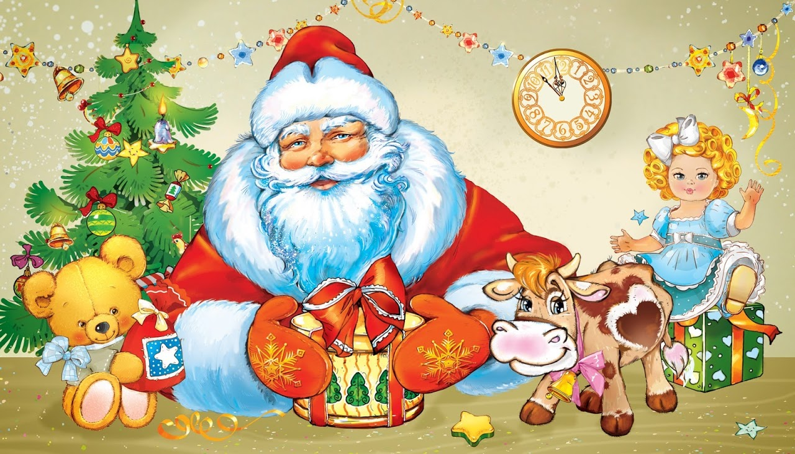

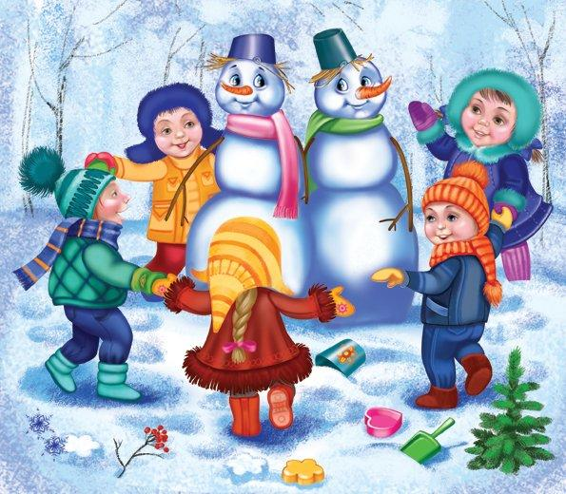

Нарисуем для Дедушки Мороза красивые елочки , и на празднике ему подарим.

Творчество детей «Елочки красавицы»

Молодцы ребята, сегодня хорошо постарались, такую красивую елку мы с вами нарядили. И Дедушка Мороз будет очень рад вашим подаркам.